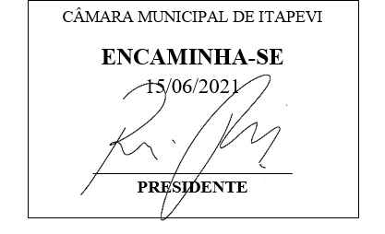
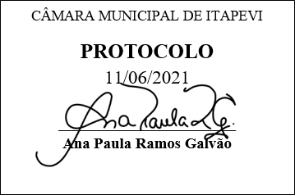
INDICAÇÃO nº 1517/2021

Súmula: Indico ao Poder Executivo Municipal na pessoa do Excelentíssimo Senhor Prefeito Igor Soares Ebert, junto a Secretaria de Infraestrutura e Serviços Urbanos Sr. Marcos de Oliveira Anjos, para que realize o Tapa Buraco, situado na rua Serra de Itaqui na altura do Nº 01, bairro do Jardim Rosemary, nesse município

INDICO à Mesa, na forma regimental vigente, que seja oficiado ao Excelentíssimo Senhor Prefeito Igor Soares Ebert, junto a Secretaria de Infraestrutura e Serviços Urbanos Sr. Marcos de Oliveira Anjos, para que realize o Tapa Buraco, situado na rua Serra de Itaqui na altura do Nº 01, bairro do Jardim Rosemary, nesse município

JUSTIFICATIVA

Senhor Presidente,
Senhores Vereadores,
Senhoras Vereadoras.
Moradores da rua citada acima, procuraram por este vereador para pedir providencias, referente ao fechamento dos buracos, pois segundo os moradores os mesmos encontram-se aberto a mais de 20 dias, causando grande transtorno para os motoristas que para desviar precisam circular na contramão.

Sala das Sessões Bemvindo Moreira Nery, 08 de junho de 2021.

Mauricio Alonso Murakami
(Mauricio Japa)
Vereador

